例九 |  | 解不等式
解： |  | 原式可分解：  (1) 恆成立. 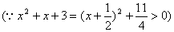  (2) ” = ” 成立時 , x = 1 或 x = 2  由 (1) , (2) 當 x 1或x 2時， 恆成立  (3)再解 (x+1)(x-2)>0 得 x 1 或 x 2  由(1)(2)(3)本題之解為 x 1 或 x 2
討論 |  | 設  (1)最高次項係數 可正可負,如果 利用乘法律乘以(一)使不等式  化為 (盡量使 是為了方便)  (2)可利用一次因式檢驗法分解 使成為一次或二次因式之乘積式  (3)對於二次式中判別式小於0之式由配方法可之其值恆為正，  可捨去不列入不等式中  (4)不等式中含有等號者如 或 可先討論等式之值  (5) 及 (已不含等號), 中,若k是偶數,可以刪去  之因子,若k為奇數,只留下 x – a 即可  (6) 其中Q(x)只含 或判別式小  於0之式並設  作圖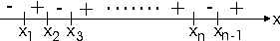  取圖中 ” + ” 部分  取圖中 “ – “ 部分  由(4)、(6) , 就是所求之解
隨堂練習 |  | 解不等式：
解： |  | 先分解：  解得 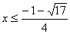或 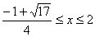
例十 |  | 設 且x的範圍如下,試分別求y的最大值與最小值  (1) (2)
解： |  | (代數方法)：  (1) , ,  故當 x = 1時 , y 有最小值1  而 可增大到任意值 , 因此y沒有最大值  (2) =>  平方： =>  故當 x = 1 時 , y有最小值1  x = -3時 , y有最大值17  (幾何方法)：  的圖形是一個開口向上的拋物線，頂點為(1,1)  (1) ：當 x = 1 時 y = 1為最小值 (頂點)  但圖形沒有最高點 , 故y沒有最大值  (2) ：圖形是拋物線 的一部分  故當 x = 1 時 , y有最小值1  當 x = -3時 , y有最大值17
隨堂練習 |  | 設有一個二次函數 ,已知 , , ,  分別以代數方法及幾何方法求：  (1) (2) 時 的最大值及最小值
解： |  | 利用 = c  = a + b + c  = 4a + 2b + c  求出  (1) ：當x = -2時 , 有最大值5 , 但 沒有最小值  (2) ：當 x = -2時 , 有最大值5  當 x = 3 時 , 有最小值-20  又 的圖形是一個開口向下的拋物線  頂點在(-2,5),由作圖可得出相同的答案
例  十一 | 設  (1)求 之最小值=? (2)若 有最小值則x之值又是如何?
解： | (代數方法)：  設α,β ,則  當 時,  時,  因 ,等號成立時  等號成立時  故 等號成立時：  且  (1) 有最小值5  (2)此時x之範圍是：  (幾何方法)：  做出 的圖形  當 時 為最小值  故(1) 的最小值為5  (2)此時x的範圍為：
討論 | (a)對於 若取下列解法  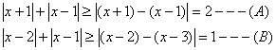  相加：  則 ,取 的最小值為3,這結論是不正確的!  因為(A)式等號成立必須  (B)式等號成立必須  當 時,必須 且 同時成立,此為不可能,  若取下列解法,則是正確：  ,等號成立時  ,等號成立時  相加：, ， 最小值為5,此時  (b)設  形如 之最小值之算法有2種  (1) n是奇數時，當 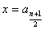時， 有最小值 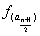  (2) n是偶數時，當 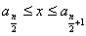時， 有最小值 ， 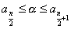  由(1)(2)得：x取為 之中位數時 有最小數
隨堂練習 | (1) 之最小值為何？  (2) 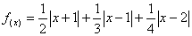的最小值為何？
解： | (1)  當 時 有最小值  (2) 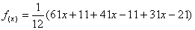  當 時 有最小值 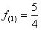

例  十二 | 設 是實數且 ，求 的最小值
解： | (代數方法)：  是實數且  則 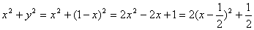  當 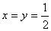時， 有最小值：  柯西不等式：  因 ，已知  故 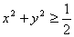，當 時， 有最小值  幾何方法：  表一直線 ，設 在 上，則  故 之最小值為：從原點 到 之距離之平方= 